
CITTÀ DI MOTTOLA

Provincia di Taranto
ORGANISMO INDIPENDENTE DI VALUTAZIONE Tel. 099 8866906 Fax 099 8861651 Partita IVA 00243880739

Alla c.a. Signor Sindaco
dott. Luigi Pinto
Sede
p.c. Dipartimento Funzione Pubblica
performance@funzionepubblica.it

DOCUMENTO DI VALIDAZIONE DELLA RELAZIONE SULLA PERFORMANCE

L’Organismo Indipendente di Valutazione del Comune di Mottola, ai sensi dell’art. 14, comma 4, lett. c), del D. Lgs. n. 150/2009 e successive delibere n. 4/2012, n. 5/2012, ha preso in esame la Relazione sulla performance approvata dall’Amministrazione in data 08/06/2017, del. n.95 ed inviata all’Organismo Indipendente di Valutazione in data 08/06/2016 via e-mail.

L’OIV ha svolto il proprio lavoro di validazione sulla base degli accertamenti che ha ritenuto opportuni, tenendo anche conto dei risultati e degli elementi emersi :

- dal confronto diretto e costante con i Responsabili dei Servizi;
- dal confronto con il Sindaco, gli Assessori ed il Segretario Generale;
- dalle Relazioni intermedie ( ove previste ) e finali rese dai Responsabili.

La documentazione del processo di validazione e le motivate conclusioni raggiunte su ciascuno dei punti esaminati nel processo sono contenute in apposite sezioni delle carte di lavoro conservate presso l’OIV.
Tutto ciò premesso
L'OIV valida la Relazione sulla performance del Comune di Mottola e invita il Responsabile della Trasparenza a voler provvedere alla sua pubblicazione sul sito istituzionale nella apposita sezione.
Mottola, 9 Giugno 2017
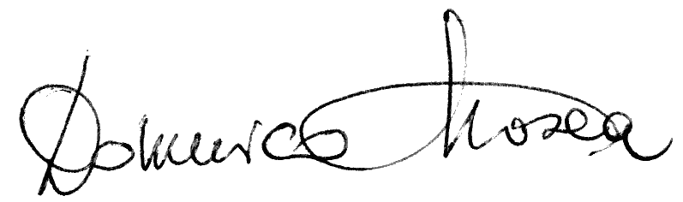
ing Domenico Mosca

